**2020**

**Kvænangen kommune**



|  |  |
| --- | --- |
| **Behandling** | **Dato** |
| Prosess for planstrategi | 14.01.20 |
| Høring planstrategi | 07.09.20 |
| Vedtak planstrategi | 20.10.20 |

**Kommunal planstrategi 2020 - 2023**

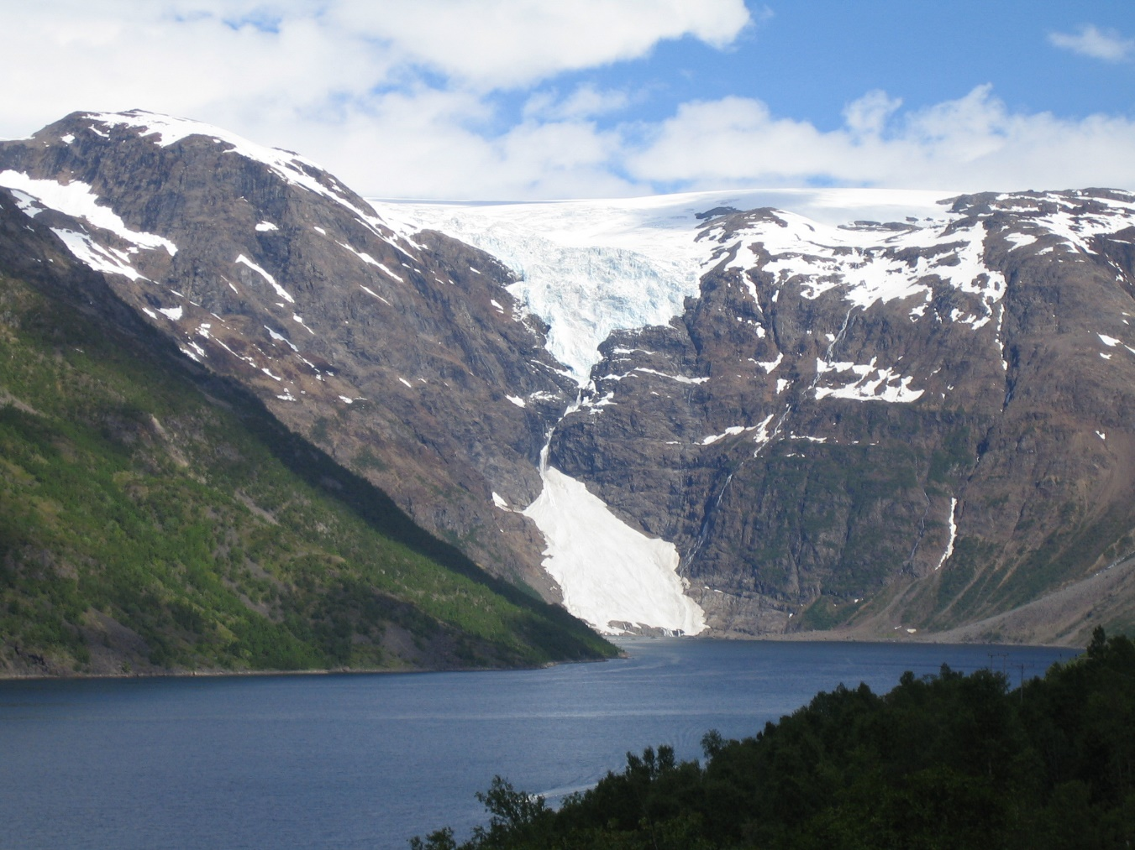

Innhold

1 Innledning 3

1.1 Kommunal planstrategi 2020 – 2023 3

2 Utviklingstrekk 4

3 Synspunkter fra andre parter 4

4 Overordne føringer 5

5 Plansystemet i Kvænangen kommune 6

6 Planbehov 7

# Innledning

Dette dokumentet omhandler planstrategi for 2020-2023.  
Plan -og bygningsloven er en sentral lov i kommunal planlegging. Formålet med loven er å fremme bærekraftig utvikling til det beste for den enkelte, samfunnet og fremtidige generasjoner   
([lovdata 2020](https://lovdata.no/dokument/NL/lov/2008-06-27-71/KAPITTEL_1-1#KAPITTEL_1-1)).  
Planstrategien gir en kort oppsummering av utviklingstrekk fra kunnskapsgrunnlaget(legges ved planstrategien).Videre forklares kommunens plansystem, før det gjøres en drøfting av eksisterende kommuneplan, samt en beskrivelse av hvilke planoppgaver som skal prioriteres, i denne kommunestyreperioden. Til slutt vises en oversikt over kommunens planer.

## Kommunal planstrategi 2020 – 2023

Planstrategien er et lovbestemt arbeid etter plan- og bygningsloven § 10-1. Formålet med den

kommunale planstrategien er å klargjøre og prioritere hvilke planoppgaver kommunen bør

gjennomføre i den kommende valgperioden, for å legge til rette for en ønsket utvikling.  
Planstrategien skal være et politisk verktøy for å drøfte utfordringsbildet kommunen står

overfor og basert på denne drøftingen, gi prioriteringer og føringer for kommunens

planleggingsaktivitet.

Planstrategien bør være tydelig på utfordringene, men kritisk til planbehovet. Planstrategien

skal ikke vedta nye mål og tiltak for kommunen, men peke ut hvilken retning utviklingen av

kommunen skal gå i.

Samtidig er planstrategien et godt verktøy for å vurdere plansystemet i kommunen, hvilke

planressurser som finnes og det samlede planbehovet i valgperioden. Planstrategien kan

brukes til å rydde opp i planregisteret.

Gjennom arbeidet med planstrategien skal kommunen innhente synspunkter fra statlige og

regionale organer og nabokommuner. Bred medvirkning og allmenn debatt bør det også legges

opp til og brukes som grunnlag for behandlingen. Forslaget til kommunestyrevedtak skal

offentlig-gjøres minst 30 dager før behandlingen i kommunestyret.

En viktig del av planstrategien er at kommunestyret skal ta stilling til om kommuneplanen skal

revideres eller videreføres.



Planprosessen og forhold mellom de ulike plantyper. Kunnskapsgrunnlaget er en del av planstrategien for Kvænangen kommune. Økonomiplanen for Kvænangen utgjør handlingsprogram.

# Utviklingstrekk

Utviklingstrekk presentert i planstrategien er basert på kunnskapsgrunnlaget.   
Administrasjonen ved arealplanleggerne har gjort et utvalg av temaer som gjengis her.

Folkehelse

Under temaet folkehelse er det spesielt fire områder som må tas hensyn til; VGS eller høyere utdanning, Trives på skolen, 10 klasse. Levealder og Hjerte og karsykdommer.

Demografi

Kvænangen kommune er i en demografisk utfordrende situasjon. Befolkningsframskrivinger peker mot et synkende folketall. Herunder at fødselstallet og personer i yrkesaktiv alder går ned, samtidig som antall eldre går opp. Denne utviklingen vil få en betydning for tjenesteproduksjonen i kommunen.

Næringsliv

Eksisterende næringsliv og kompetanse er anerkjent som viktig grunnlag for næringsutvikling.   
I Kvænangen er maritime primnæringer størst, men reiseliv og fisketurisme har også oppnådd et betydelig fotfeste i kommunen.

Rekruteringen til Kvænangen kommune er utfordrende. Telemarksforskning peker blant annet på at små kommuner kan være mindre attraktive som arbeidsplass for personer med spesialkompetanse fordi fagnettverket blir for lite.

Klima

Klimagassutslippene for Kvænangen lå i 2018 på i overkant av 12 000 tonn co₂. Dersom kommunen skal oppfylle sin del av nasjonale mål må utslippene halveres innen 2030. Klimautfordringene kommer til å kreve endringer av kommunesamfunnet på flere områder. Herunder fysiske tilpasninger til ekstremvær og havnivåstigning samt en omlegging av energibruken.   
Den sjørelaterte virksomheten utgjør samlet sett i overkant av 50% av utslippene.

Boligutvikling

Statistikker over omsetning og nybygg i Kvænangen vitner om lav aktivitet i boligmarkedet, den totale boligmassen tatt i betraktning.   
Variasjonen i boligtyper speiler ikke den demografiske sammensetningen med et overtall av for store leiligheter og et økende antall eldre.

# Synspunkter fra andre parter

I arbeidet med planstrategien skal kommunen innhente synspunkter fra statlige og regionale organer og nabokommuner. I høringsperioden vil nabokommuner, statlige og regionale organ få mulighet til å komme med innspill.

# Overordne føringer

Nasjonale føringer

I 2019 kom de nasjonale forventningene til den regionale og kommunale planleggingen. Det peker på fire hovedutfordringer:

* Å skape et bærekraftig velferdssamfunn.
* Å skape et økologisk bærekraftig samfunn gjennom blant annet offensiv klimapolitikk og en forsvarlig ressursforvaltning.
* Å skape et sosialt bærekraftig samfunn.
* Å skape et trygt samfunn for alle.

Gjeldene statlige planretningslinjer og følgende stortingsmeldinger skal også legges til grunn i det videre planarbeidet.

* Meld. St18 (2016-2018) Bærekraftige byer og sterke distrikt
* Meld. St29 (2017) Perspektivmeldingen
* Meld. St14 (2015-2016) Natur for livet –Norsk handlingsplan for naturmangfold
* Meld. St33 (2012-2013) Klimatilpasning i Norge
* Meld. St15 (2017-2018) Leve hele livet –en kvalitetsreform for eldre.

+ Flere statlige retningslinjer og stortingsmeldinger som blir vedtatt.

Planlegging trekkes fram som et av de viktigste verktøy for å løse utfordringene. I den forbindelse har regjeringen bestemt at FNs 17 bærekraftsmål skal være en del av grunnlaget for samfunns- og arealplanleggingen. Videre vil det være viktig å sørge for at FN 17 og målene i den nye samfunnsdelen følges opp i arbeidet med arealdel, økonomiplanleggingen og i nye temaplaner som eventuelt kommer i løpet av kommunestyreperioden. Kvænangen kommune har en visjon om å legge FNs bærekraftsmål til grunn for samfunns- og arealplanleggingen.

Regionale føringer

«Regional planstrategi for Troms 2016-2020 er fortsatt gjeldene som styringsdokument, inntil det er utarbeidet og vedtatt en felles planstrategi for Troms og Finnmark fylkeskommune.  
  
Troms fylkeskommune har følgende satsingsområder prioritert i planstrategi 2016-2019

* Nordområdene
* Demografi
* Folkehelse og levekår
* Klima, energi og naturforvaltning
* Arealforvaltning
* Natur- og friluftsområder
* Næring og sysselsetning
* Utdanning, forskning og innovasjon
* Kultur, idrett og friluftsliv
* Samferdsel

Samarbeid med nabokommuner

Kvænangen kommune er i dag del av flere interkommunale samarbeid, både som tjenesteyter og gjennom fagnettverk. Planstrategien vil bli sendt på høring til nabokommuner for innhenting av synspunkter.

# Plansystemet i Kvænangen kommune

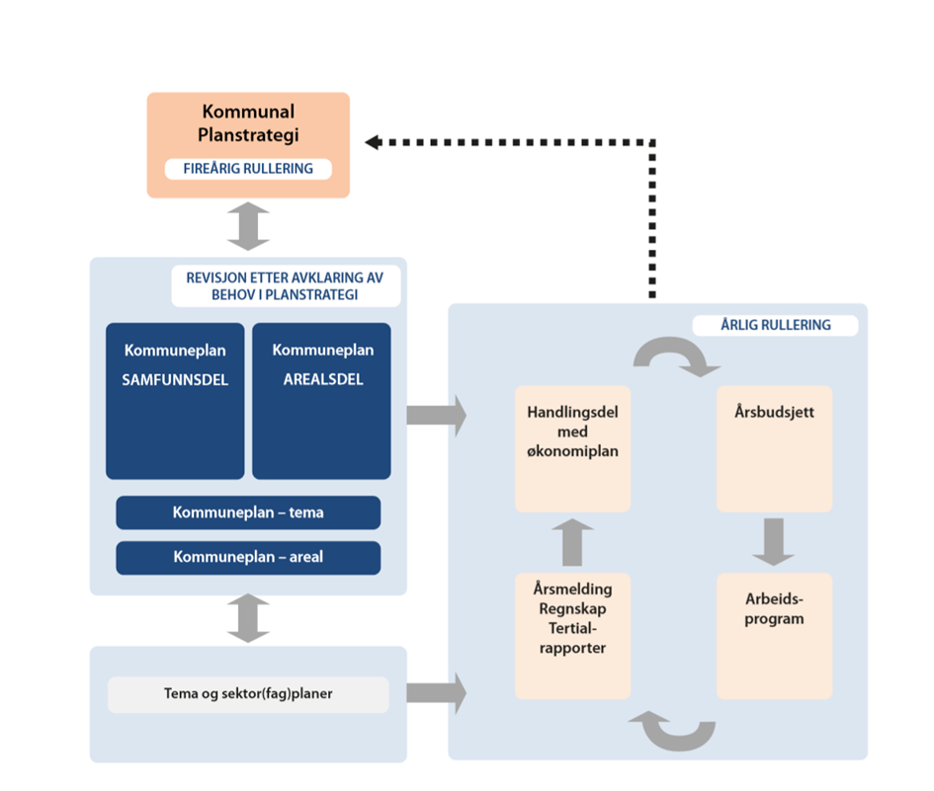

Figuren viser plansystemet i Kvænangen.

Kommuneplanens samfunns- og arealdel skal være førende for planarbeidet i kommunen. Samfunnsdelen definerer mål og strategier for kommunesamfunnet, mens arealdelen skal vise sammenheng mellom framtidig samfunnsutvikling og arealbruk. Hvert fjerde år skal kommunestyret ta stilling til om gjeldene kommuneplan eller deler av denne skal revideres, eller om planen skal videreføres uten endringer.  
  
Målsetninger som vedtas i kommuneplanen skal følges opp og prioriteres i tema- og virksomhetsplaner utarbeid av sektorene. I arbeidet med å lage temaplaner og reguleringsplaner skal det vurderes hvordan de bidrar til måloppnåelse av mål og satsingsområder i kommuneplanens samfunnsdel.

Budsjett- og økonomiplanarbeidet gjøres hvert år. Gjennom dette arbeidet skal det være mulig å se hvordan samfunnsdelen følges opp. Økonomiplanen fungerer som kommuneplanens handlingsdel.

I Kvænangen har vi en arealplan vedtatt i 2019 og en samfunnsplan under oppstart. Tema- og sektorplaner og handlingsplan har dermed ikke fulgt det tenkte systemet hvor mål og strategier fra samfunnsdelen videreføres.

# Planbehov

Som følge av at det overordnete planverket har vært jobbet lite med de siste årene, er kunnskapen om Kvænangssamfunnet noe begrenset. Det er dermed viktig at kommuneplanenes samfunnsdel kommer på plass, før en ytterligere revisjon av planstrategien kan peke ut hvilke planer som vi bør prioriteres i kommunestyreperioden. Revidert planstrategi blir vedtatt når ny samfunnsdel er på plass.

Gjeldene kommuneplan   
Kommuneplanens samfunnsdel er under oppstart og vil bli vedtatt i 2021.   
Kvænangen kommune behøver en samfunnsdel som tar hensyn til klimautfordringene og de rollene som vi i Kvænangen kommune står over for, kommune- og regionreformen samt en rekke nye lover og forskrifter. I sum kan disse utviklingene oppsummeres som forsterket og fornyet fokus på både økonomisk, sosial og miljømessig bærekraft, jf.de såkalte bunnlinjene i FNs bærekraftsmål.

Kommuneplanens arealplan omfatter alle arealer på land og sjø og ble vedtatt i 2019. Et hovedmål er å sikre en forsvarlig og langsiktig forvaltning av ressursene. På grunn av utstrakt bruk av dispensasjonsvedtak vil vi om få år, få en arealplan som heller ikke vil fungerer som juridisk dokument. Når samfunnsplanen er vedtatt må arealplanen revideres. Kommunedelplanene må også revideres. Kommunedelplaner for hver etat prioriteres og ferdigstilles våren 2022.  
  
NUT = Næring, Utvikling og Teknisk

HO = Helse og Omsorg

OK = Oppvekst og Kultur

ADM = Administrasjonen

**Prioritering av planoppgaver 2021 - 2024**

|  |  |  |  |  |  |  |  |  |  |
| --- | --- | --- | --- | --- | --- | --- | --- | --- | --- |
| Ans | Plantype- og navn | Vår 2021 | Høst 2021 | Vår 2022 | Høst 2022 | Vår  2023 | Høst 2023 | Vår 2024 | Høst 2024 |
|  | ***Kommuneplan*** |  | | | | | | | |
| NUT | Samfunnsdel |  |  |  |  |  |  |  |  |
| NUT | Arealdel |  |  | Revidering etter samfunnsdel er vedtatt | |  |  |  |  |
|  | ***«Planer» etter lover og forskrifter*** |  | | | | | | | |
| HO | Helseoversikt vedtatt 2018 |  |  |  |  |  |  |  |  |
| NUT | Plan scooterløyper – ny |  |  |  |  |  |  |  |  |
| **Ans** | **Plantype- og navn** | **Vår 2021** | **Høst 2021** | **Vår 2022** | **Høst 2022** | **Vår 2023** | **Høst 2023** | **Vår 2024** | **Høst 2024** |
|  | ***Kommunedelplan*** |  | | | | | | | |
| NUT | Kystsoneplan  Interkommunalt ? |  |  | Revidering etter samfunnsdel er vedtatt | |  |  |  |  |
| HO | Kommunedelplan for helse og omsorg |  |  |  |  |  |  |  |  |
| OK | Kommunedelplan for oppvekst og Kultur |  |  |  |  |  |  |  |  |
| NUT | Kommunedelplan for Næring, Utvikling og Teknisk |  |  |  |  |  |  |  |  |
| OK / NUT | Kommunedelplan for idrett, friluftsliv og kultur vedtatt 2018 |  |  |  |  |  |  |  |  |
| NUT | Kommunedelplan for næringsutvikling |  |  |  |  |  |  |  |  |
| ADM | Samfunnssikkerhet og beredskap |  |  |  |  |  |  |  |  |
|  | ***Område- og reguleringsplaner*** |  | | | | | | | |
| NUT | Sentrumsplan Burfjord | Ses i sammenheng med «småbåthavn i Burfjord» | | | |  |  |  |  |
| NUT | Reguleringsplan Badderen grustak | Mulig ferdig i 2020 |  |  |  |  |  |  |  |
| NUT | Reguleringsplan Badderen industriområde (plankrav i gjeldende arealplan, videreføres i planforslaget) |  |  |  |  |  |  |  |  |
| NUT | Reguleringsplan Alteidet  Industriområde (plankrav i gjeldende arealplan, videreføres i planforslaget) |  |  |  |  |  |  |  |  |
| NUT | Reguleringsplan «kraftlaget» industriområde Burfjord |  |  |  |  |  |  |  |  |
| NUT | Reguleringsplan Burfjord fiskerihavn,  (Plankrav i kystsoneplan) | Ses i sammenheng med «sentrumsplan i Burfjord» | | | |  |  |  |  |
| NUT / STAT-SKOG | Reguleringsplan for Nordbotn natur- og friområde (plankrav i kystsoneplan) |  |  |  |  |  |  |  |  |
| NUT | Områdeplan nytt industriområde.  Labukta, Alteidet. |  |  |  |  |  |  |  |  |
| **Ans** | **Plantype- og navn** | **Vår 2021** | **Høst 2021** | **Vår 2022** | **Høst 2022** | **Vår**  **2023** | **Høst 2023** | **Vår 2024** | **Høst 2024** |
| NUT | Reguleringsplan utvidelse  Sætra boligområde |  |  |  |  |  |  |  |  |
| NUT | Reguleringsplan nytt boligfelt Alteidet |  |  |  |  |  |  |  |  |
| NUT | Reguleringsplan nytt boligfelt Burfjord |  |  |  |  |  |  |  |  |
| NUT / STAT-SKOG | Reguleringsplan fritidsområde «HONKA» |  |  |  |  |  |  |  |  |
| NUT | Detaljregulering skoleområde Burfjord |  |  |  |  |  |  |  |  |
|  | ***Temaplaner*** |  | | | | | | | |
| HO | Rekrutterings- og kompetanseplan |  |  |  |  |  |  |  |  |
| HO | Demensplan |  |  |  |  |  |  |  |  |
| HO | Plan for habilitering og rehabilitering |  |  |  |  |  |  |  |  |
| HO | Plan for hverdagsrehabilitering |  |  |  |  |  |  |  |  |
| HO | Plan for velferdsteknologi |  |  |  |  |  |  |  |  |
| HO | Smittevernplan  (rullering) |  |  |  |  |  |  |  |  |
| HO | Plan for psykisk helse og rus |  |  |  |  |  |  |  |  |
| NUT | Trafikksikkerhetsplan (rullering) |  |  |  |  |  |  |  |  |
| NUT | Hovedplan for vann (rullering) |  |  |  |  |  |  |  |  |
| NUT | Hovedplan for skogsvei |  |  |  |  |  |  |  |  |
| NUT | Klima- og energiplan (rullering) |  |  |  |  |  |  |  |  |
| NUT | Boligstrategiplan |  |  |  |  |  |  |  |  |
| OK | IKT i barnehage og skole |  |  |  |  |  |  |  |  |
| OK | Overgang mellom barnehage og skole |  |  |  |  |  |  |  |  |
| ADM | Eierskapsmelding kommunale anlegg |  |  |  |  |  |  |  |  |
| ADM | IKT-plan |  |  |  |  |  |  |  |  |
| ADM | Informasjonsstrategi og –plan |  |  |  |  |  |  |  |  |
| ADM | Beredskapsplan/Kriseplan (Årlig rullering) |  |  |  |  |  |  |  |  |



Kvænangen kommune

GÁRGU 8, 9161 BURFJORD   
Telefon 77 77 88 00 www.kvanangen.kommune.no